**Sudoku’nun Konusu:** Aşağıdaki uyarılara göre boş hücreleri 1 ve 9 arasındaki rakamlarla doldurmaktır.(Her hücre için en az 1 rakam):

**Sudoku Kuralları:**

* Sudoku, sayılarla doldurulmuş bazı ızgara hücreleri ile başlar:
* Rakam, her satır üzerinde yalnızca bir kez olabilir.

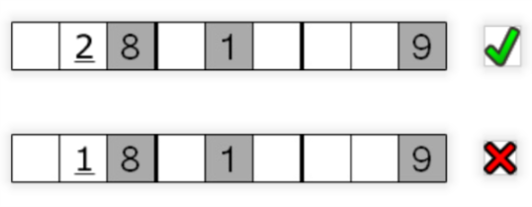

* Rakam, her kolon üzerinde yalnızca bir kez olabilir.

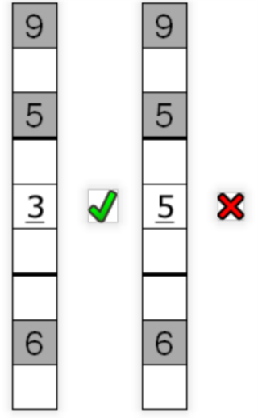

4.Rakam, her bölge üzerinde yalnızca bir kez olabilir.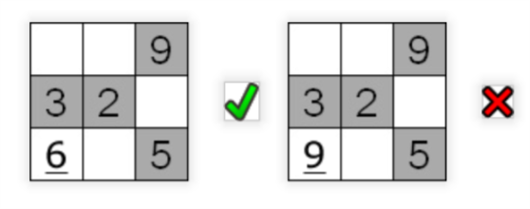

Bu kurallar, her sayının her bir satır, kolon ve bölgede yalnızca bir kez kullanılabileceği şeklinde özetlenebilir.